 | 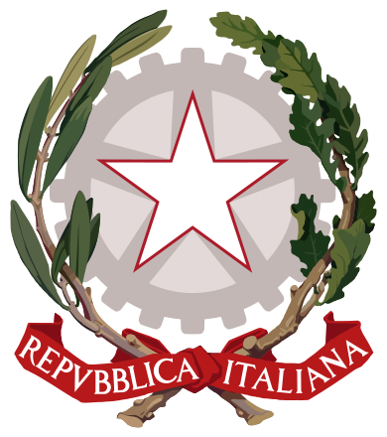  ISTITUTO DI ISTRUZIONE SECONDARIA “DANIELE CRESPI”  Liceo Internazionale Classico e Linguistico VAPC02701R  Liceo delle Scienze Umane VAPM027011  Via G. Carducci 4 – 21052 BUSTO ARSIZIO (VA)  www.liceocrespi.it-Tel. 0331 633256 - Fax 0331 674770 - E-mail: lccrespi@tin.it  C.F. 81009350125 – Cod.Min. VAIS02700D | 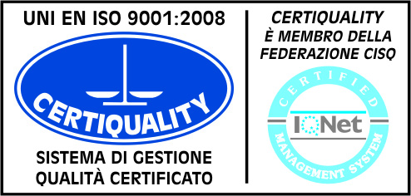  CertINT® 2012

Circ n° 350
WEB Busto A., 25 marzo 2013

Ai Sigg. Genitori
degli Studenti degli ultimi due anni di corso
e agli Studenti dell’ultimo anno

OGGETTO: TAVOLA ROTONDA SULL’UNIVERSITA’

Nell’ambito delle attività promosse dalla commissione “Orientamento universitario”, sabato 6 aprile alle ore 10:00, in Aula magna si terrà una tavola rotonda, rivolta ai genitori degli alunni degli ultimi due anni di corso, dal titolo:

L’UNIVERSITA’ DEI NOSTRI FIGLI: PER SAPERNE DI PIU’ E PER RIFLETTERE.

Interverranno:

Dott. Michele Puglisi - Direttore del Centro Linguistico e del CARED, Centro di Formazione e Ricerca preposto a promuovere la collaborazione tra scuole e Università presso la LIUC di Castellanza;
Dott. Michele Faldi - Direttore dell’Alta Formazione e delle Alte Scuole dell’Università Cattolica del Sacro Cuore;
Prof. Valentino Liberali - Docente di Elettronica presso il Dipartimento di Fisica dell'Università degli Studi Di Milano.

La conduzione dell’incontro sarà affidata al Dott. Sergio Nava, ideatore e conduttore della trasmissione radiofonica di Radio24 “Giovani talenti”.

I relatori presenteranno la struttura e l’attività dell'università relativamente alle tre macro-aree giuridico-economica, umanistica e scientifica, e rifletteranno sul ruolo che essa riveste nella società italiana.

La partecipazione all’incontro è estesa a una rappresentanza degli studenti dell’ultimo anno (6 alunni per classe) .

Il Dirigente Scolastico
Prof.ssa Cristina Boracchi


